МИНОБРНАУКИ РОССИИ

Федеральное государственное бюджетное образовательное учреждение высшего образования

НИЖЕГОРОДСКИЙ ГОСУДАРСТВЕННЫЙ ТЕХНИЧЕСКИЙ

УНИВЕРСИТЕТ им. Р.Е.АЛЕКСЕЕВА

Институт радиоэлектроники и информационных технологий

ОТЧЕТ

по лабораторной работе №6

«Программная модель микроконтроллера PIC16F84»

по дисциплине

Микропроцессорные системы

РУКОВОДИТЕЛЬ:

________________ Киселёв Ю.Н.__

(подпись) (фамилия, и.,о.)

СТУДЕНТЫ:

__________________ __Сухоруков В.А._

(подпись) (фамилия, и.,о.)

________________ ___Мосташов В.С.__

(подпись) (фамилия, и.,о.)

_____19-В-2_______

(шифр группы)

Работа защищена «___»____________

С оценкой ________________________

Нижний Новгород 2022

**Цель работы:**

Познакомиться с программной моделью микроконтроллера PIC16F84 ”. Научится программировать простейшие задачи в кодах микроконтроллера. Работа выполняется на модели микроконтроллера в пакете “Proteus”.

**Задание:**

Изучить 3 команды из системы команд микроконтроллера PIC16F84, путем наблюдения и фиксирования изменений содержимого внутренних регистров микроконтроллера PIC16F84. Отображение содержимого регистров и выполнение симуляции работы микропроцессора PIC16F84 выполняется в пакете моделирования цифровых схем “Proteus”

* ADDLW k
* SWAPF f, d
* ANDWF f,d

**Схема подключения микроконтроллера:**

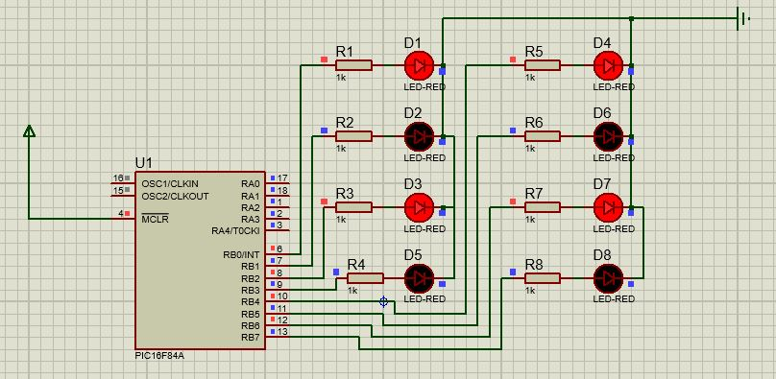

**Листинг исходного кода:**

; Секция заголовка

; описание опеpационных pегистpов

TMR0 EQU 01h

PC EQU 02h

STATUS EQU 03h

FSR EQU 04h

; pегистpы ввода/вывода

CNTRLPORT EQU 05h

DATAPORT EQU 06h

; ячейки ОЗУ

SCRATCH EQU 0Ch

DIGIT EQU 0Dh

; биты pегистpа STATUS

C EQU 0h

DC EQU 1h

Z EQU 2h

PD EQU 3h

TO EQU 4h

RP EQU 5h

; упpавляющие pегистpы

TRISA EQU 85h

TRISB EQU 86h

; слова инициализации для поpтов ввода/вывода

INITA EQU B'00000000'

INITB EQU B'00000000'

;

; Рабочая секция

;

; начало исполняемого кода

ORG 0

GOTO BEGIN

;

ORG 100h

BEGIN

;Инициализация порта А

BCF STATUS,RP ;Выбор банка 0

CLRF CNTRLPORT ;Очистить регистр CNTRLPORT

MOVLW INITA ;Загpузить B'00000000' в pегистp W

BSF STATUS,RP ;Выбор банка 1

MOVWF TRISA ;Все разряды порта А установить как выходы

;Инициализация порта В

BCF STATUS,RP ;Выбор банка 0

CLRF DATAPORT ;Очистить регистр DATAPORT

MOVLW INITB ;Загpузить B'00000000' в pегистp W

BSF STATUS,RP ;Выбор банка 1

MOVWF TRISB ;Все разряды порта В установить как выходы

;

BCF STATUS,RP ;Выбор банка 0

Loop

;первая команда

; MOVLW B'01010101' ;загpузить 01010101 в pегистp W

; ADDLW B'10101010'

; MOVWF DATAPORT

;вторая команда

; MOVLW B'11110000'

; MOVWF DATAPORT

; SWAPF DATAPORT, 0

; MOVWF DATAPORT

;Третья команда

; MOVLW B'11001100'

; MOVWF DATAPORT

; MOVLW B'11110011'

; ANDWF DATAPORT,0

; MOVWF DATAPORT

goto Loop

;

END

**Выполнение работы**

* Команда ADDLW k

Содержимое регистра W складывается с 8-битной константой k. Результат сохраняется в регистре W.

MOVLW B'01010101' ;загpузить 01010101 в pегистp W

ADDLW B'10101010'

MOVWF DATAPORT

Состояния регистров микроконтроллера перед выполнением команды:

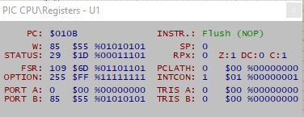

Состояния регистров микроконтроллера после выполнения команды:

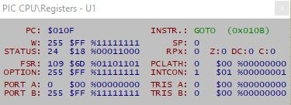

Значение регистр W изменилось с 85 до 255. 0101010b + 10101010b = 11111111b = 85d+ 170d = 255d.

Результат выполнения команды можно увидеть на рабочей зоне сборки схемы:

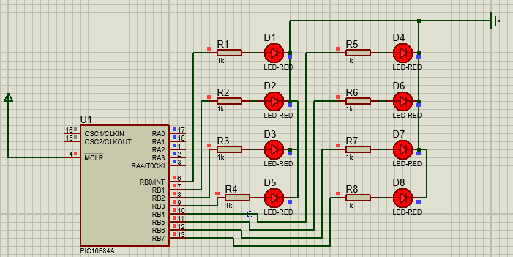

* Команда SWAPF f, d

Поменять местами старший и младший полубайты регистра f. Если d=0, то результат сохраняется в регистре w, 1 – f.

MOVLW B'11110000'

MOVWF DATAPORT

SWAPF DATAPORT, 0

MOVWF DATAPORT

Состояния регистров микроконтроллера перед выполнением команды:

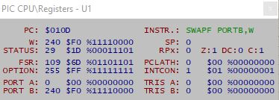

Состояния регистров микроконтроллера после выполнения команды:

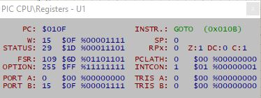

Значение регистра W изменилось с 240 до 15. 11110000b = 240d, 00001111b = 15d.

Результат выполнения команды на рабочей зоне сборки схемы:

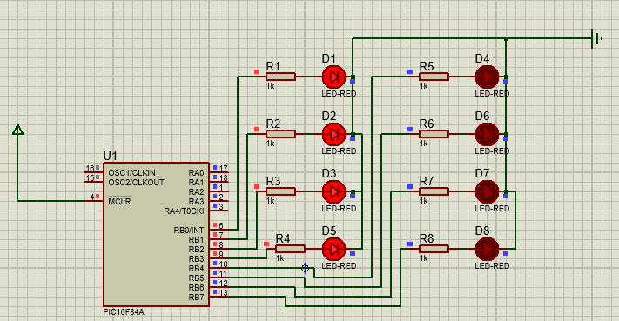

* Команда ANDWF f, d

Выполняет побитное «И» содержимого регистров W и f. Если d=0, то результат сохраняется в регистре w, 1 – f.

MOVLW B'11001100'

MOVWF DATAPORT

MOVLW B'11110011'

ANDWF DATAPORT, 0

MOVWF DATAPORT

Состояния регистров микроконтроллера перед выполнением команды:

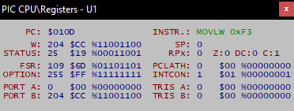

Состояния регистров микроконтроллера после выполнения команды:

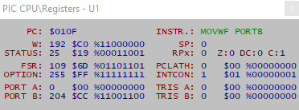

Значение регистра W изменилось с 204 до 192. 11001100b & 11110011b = 11000000b =192d.

Результат выполнения команды на рабочей зоне сборки схемы:

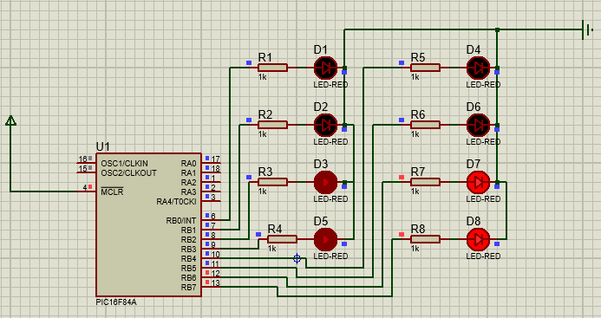

**Вывод:**

В результате выполнения лабораторной работы были получены знания о программной модели микроконтроллера PIC16F84. Система команд микроконтроллера состоит всего из 35 команд, каждая из которых (за исключением условных) исполняется за 1 цикл. Была освоена программа моделирования цифровых систем “Proteus”. На примере модели микроконтроллера PIC16F84 были изучены команды ADDLW, SWAPF, ANDWF.